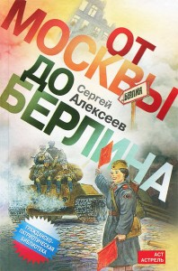
Алексеев С.
Наташка.
Три приятеля с Волхонки.
Геннадий Сталинградович.
Оксанка.
Праздничный обед.
Таня Савичева. Шуба.
"Данке шён".
Бронзой поднялся в небо.
Три автомата.
Семь потов.
Книга посвящена трем главным сражениям Великой Отечественной войны. О том, как развивалась грандиозная битва у стен Москвы, о героизме советских людей, вставших на защиту столицы - "Рассказы о великой Московской битве"; о смертельной схватке с врагом за Сталинград, где была окружена и разгромлена 330-тысячная армия гитлеровцев. - "Рассказы о великом сражении на берегах Волги"; третью часть книги составили "Рассказы о Берлинском сражении; штурме Берлина и полной нашей победе".

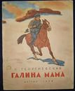
С.М. Георгиевская С. Галина мама.
Эта небольшая повесть написана для малышей, для дошкольников, но рассказывается в ней не о пустяках, а о воинской доблести. Она невелика - в ней всего несколько страничек, и тем не менее это настоящая повесть с двумя пересекающимися сюжетными линиями. Одна линия мамина: молодая женщина, чертежница, оставив в эвакуации, в Куйбышеве, маленькую дочку Галю с бабушкой, добровольно уходит в армию. Ее направляют на дальний Север, и там она получает приказ быть связисткой при штабе флота. Однажды со срочным пакетом ее посылают в боевую охрану Рыбачьего полуострова. В тундре под ней убили лошадь, ее ранили, в довершение всего она отморозила руки, и все же пакет был доставлен по назначению. Другая линия Галина. Сначала рассказано о том, как Галя дружила со своей молодой, веселой мамой, как им весело было вместе в красивом городе Куйбышеве. Потом Галино горе: поезд увез маму на войну. После ранения маму отправили в госпиталь, в Москву, Галя и бабушка тоже приехали туда, чтобы ухаживать за мамой. Отмороженные руки не слушались маму - и Галя кормила ее с ложечки. Когда Галина мама выписалась из госпиталя, ее вызвали в наградной отдел и наградили орденом Отечественной войны. Мамины руки, висящие на перевязи, еще не могли принять награду - и военный вручил коробочку с маминым орденом Гале.

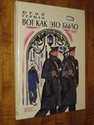
Ю.П.Герман. Вот как это было.
Повесть написана от имени маленького героя Мишки. Автор показал войну, блокаду в детском восприятии - в произведении нет ни одного слова, которое выходило бы за границы Мишкиного понимания. Однако, при всей непритязательности повествования, в кульминационных главах повести чувствуется подлинный драматизм.

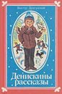
В.Ю. Драгунский Арбузный переулок
(в кн. "Денискины рассказы").
Отец рассказывает Дениске о своем голодном военном детстве.

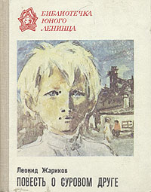
А.М. Жариков.
Смелые ребята. Максим в отряде.
Юнбат Иванов.
Мальчик Витя живет в блокадном Ленинграде. Он отлично знает, что такое голод, холод, бомбежки. Отец, приехавший навестить семью, решает взять тяжело больного мальчика с собой на батарею...

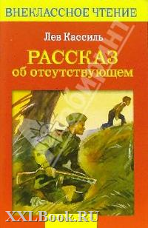Л.Кассиль. Рассказ об отсутствующем.
Это одно из самых первых произведений советской литературы, запечатлевших подвиг юного героя Великой Отечественной войны, отдавшего свою жизнь для спасения жизни других людей. Рассказ написан на основе настоящего события, о котором говорилось в письме, присланном в Радиокомитет. Лев Кассиль работал тогда на радио и, прочитав это письмо, сразу написал рассказ, который вскоре был передан в эфир и вошел в сборники рассказов писателя "Есть такие люди", "Обыкновенные ребята" и др.
У классной доски.
В маленькую деревенскую школу приходят фашисты и требуют от ребят показать им расположение партизанского отряда…
Обыкновенные ребята.
Сборник рассказов, выпущенный в годы войны. О повседневном героизме не только взрослых, но и детей.
Твои защитники.
Сборник маленьких рассказов об армии и войне, написанных в 1942 г.
Отметки Риммы Лебедевой.
Поучительный рассказ о школьной учебе эвакуированной девочки.

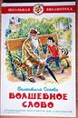
В. А.Осеева. Андрейка.
О семилетнем Андрейке, помогающем матери в тяжелые военные годы и старающемся заменить ушедшего на фронт старшего брата.
Три сына.
Маленькая зарисовка о войне и победе.

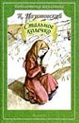
К.Г. Паустовский. Стальное колечко.
Сказка о девочке и волшебном колечке, которое подарил ей боец.

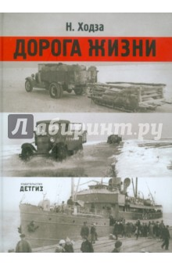
Ходза Н. Надо спасать детей! Детей увозят в тыл.
(в кн. "Дорога жизни".)
Рассказы о легендарной Дороге жизни в блокадном Ленинграде.

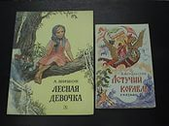
Шишов А. Лесная девочка.
Из книжки ребята узнают о судьбе маленькой девочки Тани, внучки старого партизана, в годы Великой Отечественной войны.

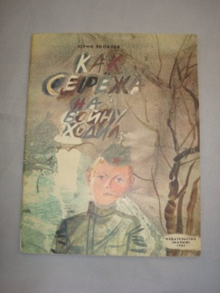
Яковлев Ю. Как Сережа на войну ходил.
Пронзительная сказка о мальчике Сереже, который хотел увидеть войну собственными глазами. И повел его по военной дороге ни кто иной, как родной дедушка... погибший в неравном бою. Нелегкий это был поход – ведь война не прогулка, а тяжелый труд, опасности, бессонные ночи и бесконечная усталость. Сережа понял это почти сразу же и очень хотел вернуться домой. Но дедушка не отпустил его: «Сам захотел узнать, что такое война, теперь терпи». Многое увидел мальчик на войне: обстрел наших солдат фашистским самолетом, бойцов, идущих в разведку, подвиг деда, когда тот остановил вражеский танк. Он научился носить солдатское обмундирование, рыть окопы. Он научился терпению, товариществу, взаимовыручке. С войны Сережа вернулся один, но это был уже совсем другой человек, в груди которого билось сердце погибшего деда и значит - сердце, способное в любой момент остановить врага.

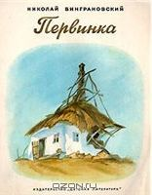
Винграновский Н. Первинка.
Еще идет война, но на освобожденной территории уже налаживается жизнь. Отец-офицер присылает деньги, чтобы семья могла купить корову, однако мать больна и не может пойти в город на базар. В город едет 12-летний Мыколка. Деньги обесценились и хорошую корову за них не купишь... И все же мальчику удается сторговать - корова маленькая, худая, но это все же корова.
Появление коровы воспринимается уцелевшими в селе людьми как начало мирной жизни...

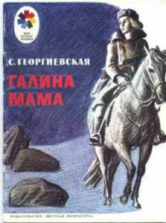Георгиевская С. Галина мама.
Эта небольшая повесть написана для малышей, для дошкольников, но рассказывается в ней не о пустяках, а о воинской доблести. Она невелика - в ней всего несколько страничек, и тем не менее это настоящая повесть с двумя пересекающимися сюжетными линиями.

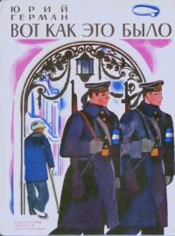 Герман Ю. Вот как это было.
Повесть написана от имени маленького героя Мишки. Автор показал войну, блокаду в детском восприятии - в произведении нет ни одного слова, которое выходило бы за границы Мишкиного понимания. В повести многое документально, основано на исторических фактах. Это не только памятные всем ленинградцам, пережившим блокаду, эпизоды с обстрелом зоопарка и пожаром в Народном доме, не только бомбёжка госпиталя... Так, например, стихи "Над Ленинградом нависла блокада", помещённые в главу "Школа в подвале", - это не стилизация, не подделка под детское творчество - это подлинное стихотворение одного ленинградского школьника тех суровых годов, подаренные писателю на встрече с юными читателями в одной из школ Ленинграда.

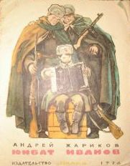
Жариков А. Юнбат Иванов.
Мальчик Витя живет в блокадном Ленинграде. Он отлично знает, что такое голод, холод, бомбежки. Отец, приехавший навестить семью, решает взять тяжело больного мальчика с собой на батарею...
"- Знаешь, Иванов, - сказал Никитенко, - бери сына с собой. Попросим полкового врача, пусть выходит хлопчика.
- А что скажет командир? - усомнился Витин отец. - Скажет, не положено малышей на фронт брать.
- А разве положено умирать детям в тылу?"

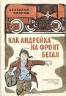
Иванов А. Как Андрейка на фронт бегал.
Осень 1941 года стала очень тяжелым периодом Великой Отечественной войны. Немецко-фашистские войска, напав на Советский Союз, захватили большие территории, и уже подходили к самой Москве. Андрейка, герой этой книжки, был ещё мал. Но и он решил, что не может быть в стороне от всенародной борьбы с фашистами. И тайком от родителей отправился из далёкого сибирского села на фронт...

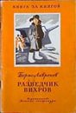 Лавренев Б. Разведчик Вихров.
Автор рассказывает о тринадцатилетнем мальчике Николае Вихрове, который почти босиком пришел к русским солдатам и рассказал о том, сколько в совхозе немцев, какого полка и откуда он прибыл.

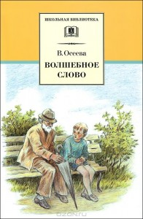
Осипов Ю. Лётная семья.
Маленькая повесть для детей дошкольного возраста, состоящая из рассказов шестилетнего мальчика о своем отце-летчике, о жизни в военном поселке, об играх, о начале войны, о наблюдениях за воздушными боями

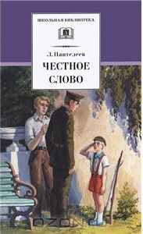
Пантелеев А. Главный инженер.
"Как сказано было в приказе германского командования, летчик Буш представлялся к награде "за отличную разведывательную деятельность над позициями противника у Ленинграда, в результате чего были обнаружены и уничтожены 12 зенитных установок русских". А Леша Михайлов получил медаль как раз за то, что помог немецким самолетам обнаружить эти двенадцать батарей..."
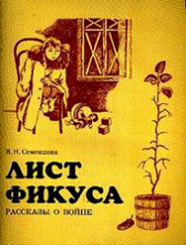 Семенцова В. Лист фикуса.
Автор книги принадлежит к тому поколению людей, которых называют "детьми блокады". В своих рассказах от лица пятилетней героини автор обращается к сверстникам, живущим в XXI веке, и повествует о военном детстве, о жизни маленькой девочки и ее мамы в блокадном Ленинграде.

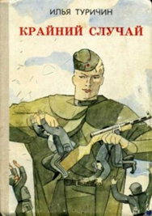
Туричин И. Крайний случай.
Повесть-сказка о подвигах русского богатыря, солдата Ивана, мужественно сражающегося против фашистов, адресована самым маленьким читателям.
Земляника. Сапоги. Маришкина пушка.
Эти 4 рассказа есть в составе сборника "Защитники"

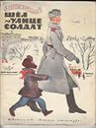
Баруздин С. «Шел по улице солдат»
Это рассказ о солдате. О необыкновенном солдате. О человеке с оружием в руках и с красной звездой на шапке. Когда-то звали его красногвардейцем. Потом красноармейцем. А сейчас зовут солдатом Советской Армии. Это - рассказ о герое.

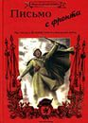
Митяев А. «Письмо с фронта»
Рассказы о Великой Отечественной войне

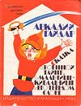
Гайдар А.
«Клятва Тимура»,
«Сказка о Военной Тайне, о Мальчише-Кибальчише и его твердом слове»
Сказка про героического Мальчиша-Кибальчиша, его борьбе с коварными и злобными буржуинами, врагами земли Советской.

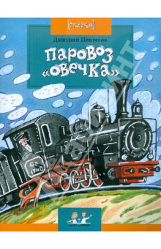
Дмитрий Пентегов: Паровоз «Овечка».

Герой этой сказки – небольшой паровоз из серии “Ов”, который железнодорожники ласково называли “Овечка”. Когда-то он ездил от Москвы до самого Тихого океана. Потом его сменили мощные паровозы других серий, но “Овечек” все уважали за то, что они прочные и надёжные. А в годы Великой Отечественной войны началась новая жизнь этого паровоза: он стал зенитным бронепоездом и отгонял от наших эшелонов вражеские самолёты, вписав свою страницу в историю Великой Победы.

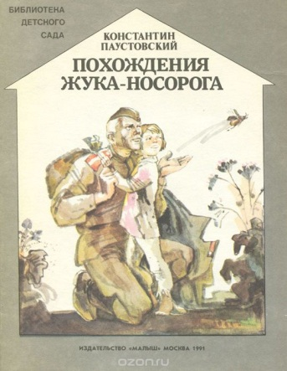
Солдатская сказка К.Паустовского
“Похождения жука-носорога“.

Когда Петр Терентьев уходил из деревни на войну, маленький сын его Степа не знал, что подарить отцу на прощание, и подарил наконец старого жука-носорога. Жук прошел вместе с отцом всю войну и вернулся в родные края. Удивительная история дружбы человека и жука!

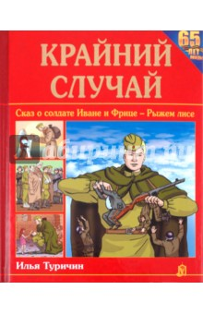
Повесть-сказка “Крайний случай” Илья Туричин
Малыши с интересом прочитают историю о подвигах русского богатыря, солдата Ивана, который мужественно сражался против фашистов, дошел до Берлина и спас от смерти маленькую немецкую девочку. Всю войну он берег краюшку хлеба, испеченного матерью. А самого Ивана хранила от вражеских пуль чудотворная икона Пресвятой Богородицы

